OBAVIJEST ZA POTROŠAČE
Opoziv proizvoda
Nature's best harvest
Rosenknospen (pupoljci ruža) 100 g

Državni inspektorat Republike Hrvatske obavještava potrošače o opozivu proizvoda Nature's best harvest, Rosenknospen (pupoljci ruža), 100g, barkod 8717624005114, najbolje upotrijebiti do: 24.02.2028., zbog ostataka pesticida klorpirifosa.
Proizvod nije u skladu s Uredbom (EZ) br. 396/2005 Europskog parlamenta i Vijeća od 23. veljače 2005. o maksimalnim razinama ostataka pesticida u ili na hrani i hrani za životinje biljnog i životinjskog podrijetla i o izmjeni Direktive Vijeća 91/414/EEZ.

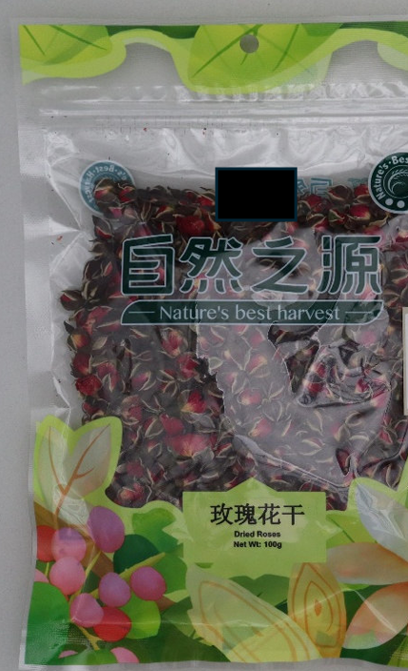

Podaci o proizvodu:
Dobavljač: Herman Kuijper BV, Nizozemska
Maloprodaja: Serenissima j.d.o.o, Split
Zemlja podrijetla: Kina

Obavijest se odnosi isključivo na proizvod sa gore navedenim podacima

